**УРА, ВЫХОДНОЙ!**

**Группа № 4А АПРЕЛЬ**

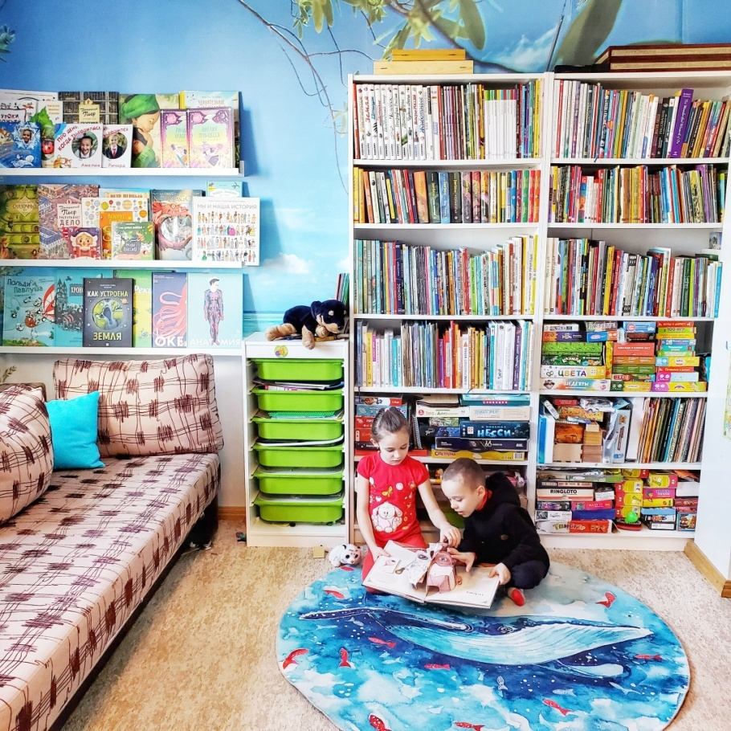

**Нет худа без добра! Хотите побывать в Лувре, музее Ватикана, Эрмитаже и других музеях по всему миру бесплатно прямо сейчас? Взять книги в библиотеке, не выходя из дома? Поучить английский? Сходить на оперу в пижаме? Легко!**

**Шикарная и самая большая подборка - музеи, театры, оперы, библиотеки, платные ресурсы по обучению онлайн и т п решили открыть на время бесплатный доступ для всех, а также вести онлайн-трансляции вместо отмененных спектаклей).**

**И еще -читайте вместе с детьми!**

**УРА, ВЫХОДНОЙ!**

**Группа № 4А АПРЕЛЬ**

#### Государственный Русский музей

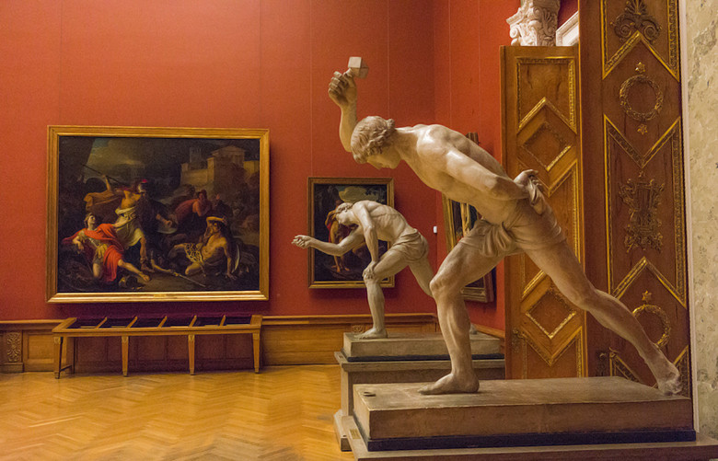

На сайте [«Виртуального Русского музея»](https://rusmuseumvrm.ru/index.php) представлены 3d-туры во все подразделения, включая прогулку по Летнему саду. Временные выставки имеют свои онлайн-экскурсии, снабженные панорамным обзором, подробным описанием, аудиогидом и видеоматериалами. Отдельно хранится систематизированный по разделам фотоархив музейной коллекции, снабженный расширенным поиском.

На официальном [YouTube](https://www.youtube.com/user/RMVBDepartment/live" \t "_blank) канале музея планируются онлайн-трансляции лекций.

Начало трансляций в 17:00.

****Доступно постоянно.****

****Бесплатно.****

**УРА, ВЫХОДНОЙ!**

**Группа № 4А АПРЕЛЬ**

Третьяковская галерея - один из самых крупных музеев мира, где хранятся достояния изобразительного искусства. Далеко не все были в Третьяковке, но многие хотят узнать, какие же главные картины есть в музее, которые действительно стоит посмотреть.

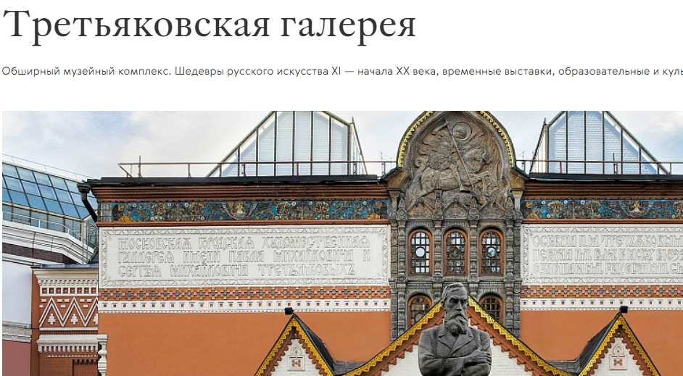

Крупнейшее собрание картин русских художников обладает обширным и высококачественным интернет-ресурсом.

На странице проекта [Google Arts & Culture](https://artsandculture.google.com/partner/the-state-tretyakov-gallery" \t "_blank) находится виртуальная панорама экспозиции, фотокаталог, состоящий из 165 экспонатов и онлайн-версии 4 временных выставок.

Также на [сайте музея](https://www.tretyakovgallery.ru/exhibitions/?type=virtualnye-vystavki) хранятся ссылки на анимированные сайты виртуальных выставок, иллюстрированные рассказы о художниках **и онлайн-игры для детей**.

****Доступно постоянно.****

****Бесплатно.****

**УРА ВЫХОДНОЙ!**

**Группа № 4А АПРЕЛЬ**

#### МХТ им. А.П. Чехова

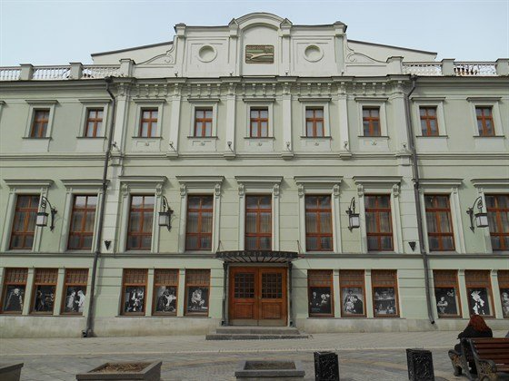

[Видеогалерея на сайте МХТ](http://library.mxat.ru/video) предоставляет возможность пересмотреть классический репертуар с участием корифеев актерского цеха, современные постановки и программы об истории театра. Среди опубликованных записей — детский спектакль «Конек Горбунок», спектакль, удостоенный Высшей театральной премии Москвы «Хрустальная Турандот» и Национальной театральной премии «Золотая маска».

****Доступно постоянно.****

****Бесплатно.****

**УРА ВЫХОДНОЙ!**

**Группа № 4А АПРЕЛЬ**

[Онлайн-проект «Комедия в Сети»](https://akimovkomedia.ru/broadcast) Санкт-Петербургского театра комедии имени Н. П. Акимова — видеоархив театра теперь в открытом доступе. Ежедневно, кроме понедельников, будут доступны трансляции, бесплатно, в лимитированный отрезок времени, с 19:00 до 24:00, без возможности скачивания.



**По воскресеньям, в 12:00 — читки сказок Евгения Шварца для детей.**

**УРА ВЫХОДНОЙ!**

**Группа № 4А АПРЕЛЬ**

**Зоопарк Сан-Диего** расставил свои [веб-камеры](https://zoo.sandiegozoo.org/live-cams" \t "_blank) таким образом, чтобы любой человек из любой точки мира смог понаблюдать за животными, которые там обитают. Всего наблюдать в режиме онлайн можно за 12 видами животных.



**УРА ВЫХОДНОЙ!**

**Группа № 4А АПРЕЛЬ**

**Мультфильм про машинки**

**Котенок и волшебный гараж**

**Работа в поле:**  <https://www.youtube.com/user/MagicboxEngRhy>





**УРА ВЫХОДНОЙ!**

**Группа № 4А АПРЕЛЬ**

**Мультфильм :Маша и Медведь**

 <https://www.youtube.com/user/MagicboxEngRhy>



